ЧАСТНОЕ УЧРЕЖДЕНИЕ ВЫСШЕГО ОБРАЗОВАНИЯ
«МОСКОВСКАЯ АКАДЕМИЯ ПРЕДПРИНИМАТЕЛЬСТВА»

Факультет _Экономики, управления и права_______________________________________
^{(наименование факультета)}

Направление/специальность подготовки: _38.03.02 Менеджмент__________ _________
(код и наименование направления /специальности подготовки)
Профиль/специализация:______Управление человеческими ресурсами_______________. (наименование профиля/специализации)
Форма обучения: _____________________________________________________________
^{(очная, очно-заочная, заочная)}

Отчет

По производственной практике
^{(вид практики)}
Проектно-технологическая
^{(тип практики)}
___________________________8________________________
^{(семестр)}

Обучающийся
 | (ФИО) |  | (подпись)
Руководитель практики
от Академии
 | (ФИО) |  | (подпись)
Ответственное лицо
от Профильной организации
М.П. (при наличии) | (ФИО) |  | (подпись)

Москва 20г.

Практические кейсы, необходимые для оценки знаний, умений, навыков и (или) опыта деятельности по итогам практики

№ п/п | Подробные ответы обучающегося на практические кейсы
Кейс № 1 | 1. Используя несколько различных классификаций, определим вид описанной деловой карьеры, следующего порядка:  Вид описанной деловой карьеры Евгения и Александра – это профессиональная карьера, так как произошел рост Евгения в своей нише (профессии).  Профессиональная карьера Евгения и Александра строится в одной специализации - инженера, выбранной вначале и связана с основной линией работы с момента окончания университета в данной компании.  Профессиональная карьера Евгения и Александра отражает рост профессионального мастерства и компетентности сотрудника Евгения.  Она может идти по линии специализации (совершенствование в рамках одной профессии, специальности) или по линии транспрофессионализации (овладение другими профессиями, специальностями).  Вид описанной деловой карьеры Евгения и Александра – это внутриорганизационная, так как произошел рост Евгения и Александра как специалиста внутри одной и той же организации  Достоинства внутриорганизационной профессиональной карьеры сотрудника:  - карьерное продвижение внутри одной организации, которое может быть вертикальным или горизонтальным;  - повышение квалификации, расширение и усложнение поставленных задач в рамках одной должности;  - соответствующее изменение заработной платы сотрудника.  Недостатки внутриорганизационной профессиональной карьеры сотрудника:  - частая смена рабочих мест, должностей, видов деятельности (стремительная карьера);  - финансовые риски, например, что на новом месте начинать придётся с более низкого оклада и без бонусов, которые были на предыдущей позиции;  - игнорирование других перспективных направлений, где карьерный рост бывает быстрее, а зарплата выше.  Вид описанной деловой карьеры Евгения и Александра – это вертикальная. Так как вид под вертикальной деловой карьерой понимается подъем Евгения и Александра на более высокую ступень структурной иерархии, в данном случае – это повышение в должности, которое сопровождается более высоким уровнем оплаты труда.  Достоинства вертикальной профессиональной карьеры сотрудника:  - Повышение дохода. Заработная плата растёт при переходе на каждую новую позицию в компании.  - Влияние на стратегию компании. Чем выше позиция в иерархии, тем больше возможностей участвовать в принятии важных решений.  - Рост статуса и авторитета. Руководители пользуются уважением в коллективе и за его пределами, что укрепляет их репутацию и профессиональный вес.  Недостатки вертикальной профессиональной карьеры сотрудника:  - Увеличение нагрузки. Приходится отвечать не только за личные достижения, но и за результаты всей команды. Постоянные аттестации и оценки эффективности в условиях напряжённых проектов нередко приводят к хроническому стрессу и профессиональному выгоранию.  - Нехватка времени на профессиональное совершенствование. Административные задачи могут замедлять развитие навыков в основной сфере деятельности.  - Высокая конкуренция. В больших компаниях борьба за руководящие роли часто напоминает гонку. Даже высококвалифицированные специалисты сталкиваются с трудностями при продвижении, поскольку количество претендентов обычно значительно превышает число открытых вакансий.  2.Евгений и Александр находятся на этапе продвижения (длится от 30 до 45 лет) идет процесс роста квалификации, продвижения по карьерной лестнице.  -Для этого периода характерно:  -Повышение квалификации и продвижение по карьерной лестнице.  -Накопление практического опыта и навыков.  -Рост потребности в самоутверждении, достижении более высокого статуса и ещё большей независимости.  -Самовыражение личности.  Накапливается богатый практический опыт, навыки, растет потребность в самоутверждении, достижении более высокого статуса и еще большей независимости, начинается самовыражение как личности.  На этом этапе деловой карьеры гораздо меньше уделяется внимания удовлетворению потребности в безопасности, усилия работника сосредоточены на увеличении размеров оплаты труда и заботе о здоровье.  Хотя многие потребности человека в этот период удовлетворены, его продолжает интересовать уровень оплаты труда, но появляется все больший интерес к другим источникам дохода (например, участие в прибылях, капитале других организаций, акции, облигации).  3. Построена карьерограмма  Карьерограмма Александра  Сотрудник: Александр  Должность: инженер  Опыт работы: с момента окончания университета 40 лет  Уровень образования: высшее техническое  Желаемая цель: Руководитель отдела  Карьерограмма Евгения  Сотрудник: Евгений  Должность: заместителя главного инженера  Опыт работы: с момента окончания университета 38 лет  Уровень образования: высшее техническое  Желаемая цель: директор предприятия  4.Руководство предприятия, осуществляя данное карьерное перемещение, допустило основную ошибку следующего характера: должны были повысить Александра, так опыт его работы с момента окончания университета больше Евгения на 2 года и составляет 40 лет.  На продвижение работников по карьерной лестнице влияют, в частности:  -Особенности кадровой политики. На некоторые из них невозможно повлиять, например, по закону нельзя повысить человека, опыт которого составляет менее года.  -Состав коллектива и взаимоотношения внутри организации.  -Условия труда.  -Правовые нормы, которые регулируют процессы карьерного роста.  Также на карьерный рост влияют внутренние факторы, такие как мотивация, уверенность в своих силах и объективные результаты развития человека как профессионала.  Чтобы предотвратить ухудшение отношений, снижение производительности и увольнение сотрудников, которые не получили повышения, руководству можно было бы предпринять, например, индивидуальные программы профессионального развития кадров.  В них должны входить тренинги, семинары, самообразование, установление обратной связи и другие мероприятия  Соответственно, производительность труда Александра падает, что несомненно будет демотивировать его как опытного сотрудника.  Демотивация персонала - это снижение интереса к деятельности компании, которое сопровождается нежеланием в ней работать.  Некоторые причины демотивации:  -Отсутствие признания достижений и результатов со стороны руководства и коллег. Например, когда сотруднику удаётся заключить выгодный для компании контракт, но этого никто не замечает.  -Отсутствие изменений в статусе сотрудника. Структурные ограничения могут стать причиной замедления и остановки карьерного роста. Неиспользование навыков сотрудника, которые он сам ценит. Например, когда квалификация работника избыточна для занимаемой должности.  -Игнорирование идей и инициативы сотрудников.  -Отсутствие у персонала чувства причастности к организации.  -Отсутствие у сотрудников чувства достижения цели, личностного и профессионального роста.  -Агрессивный стиль руководства, деструктивная критика действий сотрудника, недоверие как к специалисту. Демотивация и неудовлетворённость работой влияют на текучку кадров, производительность компании и её репутацию успешного работодателя.  Успешный бизнес практически всегда развивается благодаря сплоченной команде профессионалов-энтузиастов.  Необходимо принимать во внимание такие факторы, как возраст коллектива, этап развития, на котором находится компания, и даже сферу деятельности. Уровень развития работника тоже немаловажен.  Такой сотрудник как Александр, который не занял ожидаемой позиции, начинает обижаться, завидовать.  Соответственно, он может мешать работе всему отделу, своему коллеге и далее может найти другое место работы и в последствие уволиться.
  Цель | Срок достижения | Необходимые действия | Срок выполнения
  Заместитель главного инженера | 5 лет | Повышение квалификации | Не реже одного раза в год
  - | - | Самостоятельное изучение профессиональной литературы | Постоянно по мере появления новых инструментов
  - | - | Заявление на зачисление в управленческий резерв | Не реже одного раза в год
  - | - | Прохождение аттестации на руководящую должность | Не реже одного раза в год
  Главный инженер | 3 лет | Получение практического управленческого опыта  Создание необходимых деловых связей | В течение года на должности  В течение всего срока нахождения на должности
  Руководитель отдела | 3 года | Получение дополнительных навыков  Создание клиентской базы | В течение всего срока нахождения на должности  Не реже одного раза в год
  Цель | Срок достижения | Необходимые действия | Срок выполнения
  Главный инженер | 5 лет | Повышение квалификации | Не реже одного раза в год
  - | - | Самостоятельное изучение профессиональной литературы | Постоянно по мере появления новых инструментов
  - | - | Заявление на зачисление в управленческий резерв | Не реже одного раза в год
  - | - | Прохождение аттестации на руководящую должность | Не реже одного раза в год
  Руководитель отдела | 3 лет | Получение практического управленческого опыта  Создание необходимых деловых связей | В течение года на должности  В течение всего срока нахождения на должности
  Заместитель директора предприятия | 3 года | Получение дополнительных навыков  Создание клиентской базы | В течение всего срока нахождения на должности  Не реже одного раза в год
  Директор предприятия | 5 года | Получение практического управленческого опыта  Создание необходимых деловых связей | В течение всего срока нахождения на должности
Кейс № 2 | 1.В организации не ведется работа по формированию кадрового резерва, так как никто из руководителей не хочет заниматься подготовкой резерва на свою позицию.  Работа по формированию кадрового резерва должна проводиться отдельным специалистом, а точнее HR-менеджером  Необходимо нанять специалиста HR-менеджера, который будет заниматься подготовкой резерва. Работа по созданию кадрового резерва требует от HR-менеджера комплексного подхода и тщательного планирования.  Неверно определенная последовательность действий в работе с резервом или пропуск важного этапа ставит под угрозу качество и результативность всей работы.  2.Такие мотиваторы для руководителей, как повышение квалификации с отрывом от производства, отпуск летом - в пиковый для компании сезон, более продолжительный отпуск (более 28 дней) и без «стандартной» разбивки по две недели (целиком), гибкий рабочий график при соблюдении процесса производства не смогут изменить ситуацию в лучшую сторону.  3.Для данной компании актуален вопрос формирования кадрового резерва, так как большинству управленцев в компании 30-40 лет, средний возраст руководителей 45 лет.  Руководители уходят, а подготовленных кандидатов к моменту увольнения нет. Так, формирование «золотого запаса» сотрудников поможет решить следующие управленческие задачи:  -снизить кадровую «текучку»;  -обеспечить преемственность в передаче правления;  -повышение мотивации сотрудников всех категорий;  -укрепление корпоративной культуры;  -финансовую и временную экономию при поиске, отборе, адаптации и обучении персонала на ключевые посты;  -увеличение чувства ответственности и лояльности работников;  -общую стабилизацию кадровой ситуации.  На данный момент в компании преобладает внутренний вид резерва. Тогда как необходимо развивать и внешний кадровый резерв, который состоит из резюме кандидатов, которые соответствуют требованиям, поэтому могут быть приглашены в любой момент на освободившуюся вакансию.  Я могу объяснить свой выбор тем, что особое значение внешний кадровый резерв приобретает в случае если речь идет о замещении руководящих позиций в компании, когда явно видно, что существующие сотрудники не дотягивают до нужного уровня профессионализма  Динамичность развития резерва и постоянный контакт с потенциальными соискателями, т. е. недостаточно лишь внести сотрудника в резерв и ждать подходящей должности для него.  Компания, активно развивающая свой внешний резерв, постоянно пополняет его новыми кадрами, перемещает резервистов в зависимости от изменения их должностей и т. д.  Контакт с соискателями, как правило, поддерживается путем приглашения их на интересные тематические мероприятия компании, за счет чего у такой организации есть возможность сделать себя более привлекательной для трудоустройства хороших специалистов.  4.Рассмотрена структура, принципы и порядок формирования кадрового резерва следующего порядка:  Этап 1. Определение ключевых (целевых) должностей для подготовки резерва.  Действия:  1. Анализ организационной структуры и штатного расписания предприятия. Цель: определение кадровой укомплектованности структурных подразделений компании.  2.Возрастной анализ текущего руководящего состава предприятия.  Цель: выявление наиболее критичных менеджерских позиций с точки зрения срочности подготовки резерва (руководители пенсионного или предпенсионного возраста)  3. Экспертный анализ менеджерских позиций высшим руководством компании.  Цель: выявление наиболее приоритетных руководящих позиций с точки зрения их вклада в бизнес-результат и перспектив высвобождения должности.  Отдельно стоит отметить менеджерские должности, которые в компании планируется создать в перспективе (например, при формировании новых подразделений в рамках расширения бизнеса).  При составлении списка целевых должностей также необходимо проанализировать с точки зрения важности и срочности подготовки резерва.  Результат этапа: определены должности, требующие приоритетного формирования кадрового резерва  Этап 2. Планирование оптимальной численности резервистов под каждую целевую позицию.  Цель: обеспечить кадровую безопасность для ключевых должностей предприятия (снизить кадровые риски, связанные с отказом/увольнением/выбыванием резервистов).  С учетом важности и ее приоритетности, необходимо определить, сколько резервистов потребуется подготовить для каждой целевой должности.  Оптимальным количеством резервистов на должность является 2-3 человека. С одной стороны, это «страхует» целевую должность от риска потери резервиста (из-за его ухода из компании или выбывания из программы подготовки резерва).  С другой стороны, наличие нескольких претендентов на одну должность, при грамотной HR-политике, создает здоровую конкуренцию между резервистами, повышая их мотивацию к саморазвитию (тема о том, как не допустить негативных последствий конкуренции за место, заслуживает отдельного обсуждения).  Результат этапа: определено оптимальное количество резервистов для каждой целевой позиции.  Этап 3. Профилирование целевых должностей. Проведение анализа ключевых должностей и составление карты компетенций (профиля должности).  Цель: определить основные требования к профессиональным и деловым качествам, знаниям и навыкам, которыми необходимо обладать сотруднику для успеха на той или иной должности.  Дополнительно: определить дополнительные критерии для отбора кандидатов в резерв (возраст, стаж работы и т.п.)  Источники информации:  Должностные инструкции на целевые позиции;  Положения и бизнес-планы подразделений;  Результаты интервью с ТОП-менеджментом и носителями целевых должностей.  Результат этапа: для каждой целевой должности составлен профиль, включающий перечень наиболее важных компетенций (профессиональных и деловых), необходимых успешному держателю позиции.  Этап 4 (сквозной). Подготовка и проведение мероприятий по информационному сопровождению программы подготовки кадрового резерва.  Одной из распространенных ошибок при внедрении программы кадрового резерва является то, что она разрабатывается и обсуждается очень узким кругом лиц (как правило, руководство компании + представители HR-подразделения) и доходит до сотрудников в уже готовом виде как некое «спущенное сверху» нововведение, обязательное к исполнению.  Это вызывает у большинства персонала естественную защитную реакцию и резко снижает эффективность работы программы.  Подготовка информационных материалов о проекте кадрового резерва.  Цель: информационное освещение программы подготовки резерва на всех этапах еѐ работы.  Этап 5. Разработка положения о кадровом резерве.  Действия:  Составление проекта положения о кадровом резерве. Вопрос, который задают многие менеджеры по персоналу: «Зачем вообще создавать Положение? Можно ли без него обойтись?».  Во-первых, положение о кадровом резерве помогает структурировать этапы программы, документально зафиксировать зоны ответственности участников программы, четко определить их права и обязанности.  Кроме того, положение будет являться важным источником информации для персонала о целях, задачах и механизме работы программы подготовки кадрового резерва.  Во-вторых, положение, являясь официальным документом предприятия, подчеркивает важность кадрового резерва для компании и серьезность намерений руководства по отношению к нововведению.  Документальное подтверждение намерений руководства для многих сотрудников автоматически повышает статус проекта, это полезно помнить.  2. Согласование проекта положения о кадровом резерве с руководителями подразделений. На данном этапе очень важно вовлечь менеджмент компании в процесс доработки и согласования положения о кадровом резерве.  И это будет способствовать не только получению ценных дополнений к положению со стороны руководителей, но и снимет эффект «навязанного сверху» решения.  3. Утверждение положения высшим руководством предприятия. После того, как положение прошло процесс согласования на уровне менеджеров, оно принимает статус официального документа компании.  Этап 6. Отбор в кадровый резерв (поиск и оценка кандидатов).  Выдвижение кандидатов в резерв может проводиться, как минимум, тремя способами:  1. Выдвижение сотрудника его непосредственным руководителем;  2. Выдвижение сотрудника вышестоящим руководителем (через один или несколько организационных уровней);  3. Самовыдвижение сотрудника. Сотрудники, чьи кандидатуры были заявлены на зачисление в резерв, проводят стандартизированную процедуру отбора, цель которого – выявить управленческий потенциал сотрудника и его готовность к прохождению программы подготовки.  Методы оценки: ассессмент-центр, анализ результатов работы, кейс-тестинг, интервью по компетенциям, тестирование (профессиональное, личностное).  Источники дополнительной информации: экспертная оценка коллег, руководителя, подчиненных (при наличии) сотрудника по методу 360 градусов.  В результате данного этапа формируется итоговый список кандидатов на зачисление в кадровый резерв.  Этап 7. Подготовка резервистов (реализация программы развития профессиональных и управленческих компетенций)  Действия: 1. Разработка общей программы развития резервистов.  Цель: развитие менеджерских компетенций резервистов, применимых для всех целевых должностей.  В данном случае речь идет о составлении общей для всех резервистов программы менеджерской подготовки, которая включает в себя групповые формы обучения (тренинги, семинары, мастер-классы и т.д.), направленные на развитие универсальных менеджерских компетенций, важных на любой управленческой должности в компании.  Результат этапа: развитие требуемых компетенций резервистов.  Этап 8. Оценка результатов подготовки резервистов.  - Проведение комплексной оценки качества подготовки резервистов  - Подведение итогов программы подготовки резервистов  Результат этапа: определены резервисты с высоким уровнем готовности для замещения вакантных руководящих должностей  Этап 9. Планирование дальнейшей работы с кадровым резервом.  1. При наличии на предприятии открытых целевых вакансий, рассмотрение кандидатов на замещение из числа успешных резервистов.  2. Планирование и организация адаптационных мероприятий для резервиста при вхождении в новую должность.  - Составление плана адаптации на новой должности;  - Закрепление за резервистом на период адаптации/испытательного срока наставника из числа вышестоящих руководителей для обеспечение необходимой поддержки.  3. При отсутствии на момент окончания программы подготовки резервистов открытых целевых вакансий, планирование мероприятий по удержанию перспективных сотрудников на предприятии.  В любом случае, при выборе методов удержания необходимо также учитывать индивидуальные потребности сотрудника (например, для некоторых сотрудников более важным является материальная составляющая, а для кого-то получение более высокого статуса в компании и т.п.).  Результат этапа: продвижение подготовленных резервистов на вакантные целевые должности, сохранение кадрового потенциала предприятия за счет удержания перспективных сотрудников в кадровом резерве
Кейс № 3 | 1.Для данной компании актуален вопрос развития корпоративного университета, так как корпоративный университет являются тем типом образовательной организации, которые имеет возможность реализовывать прорывные инновации в сфере образования.  Их ключевое преимущество – это актуальность и релевантность формируемых ими знаний и навыков, тесная связь с бизнес- практикой.  Обычным вузам, как правило, присуща консервативность, медлительность в перестройке учебных планов, формализованность организационных структур, инертность преподавательских ресурсов, оторванность от запросов практики, в то время как корпоративные университеты лишены этих недостатков.  Кроме того, к корпоративным университетам выдвигаются жесткие требования по оценке эффективности со стороны контролирующего бизнеса.  Характерной чертой корпоративного университета является то, что это в первую очередь система внутреннего обучения, выстроенная в рамках корпоративной идеологии на основе единой концепции и методологии, охватывающая все уровни руководителей и специалистов в банковском холдинге.  Корпоративный университет в банковском холдинге является инструментом стратегического менеджмента, неотъемлемой составной частью бизнес-процессов в целом.  2.Причины отсутствия результата от организованного в холдинге обучения:  -оценка базового уровня знаний слушателей перед проведением курсов, а также уровня усвоения знаний по их завершении не проводится  -сложности, связанные с привлечением персонала в обучение и отсутствием стандартных методов оценки эффективности обучения.  -прямая оценка обучающего воздействия не формализована и не системна, не отражает связь полученного знания и сформированного навыка с поведением на рабочем месте  - полностью отсутствует аттестационно-оценочная работа персонала, прошедшего обучение  -отсутствие оценки эффективности применения обучения, не проводится анализ бюджета обучения, который превышено в 1,5 раза.  3.Основные задачи КУ:  -Подготовка персонала по необходимым компетенциям при дефиците специалистов на рынке труда, при переквалификации или реновации предприятия, а также при изменении перечня выпускаемой продукции или услуг.  -Изучение новых продуктов, услуг и технологий. Опережающая подготовка специалистов с учетом изменений бизнес -среды.  -Аттестационно-оценочная работа персонала, повышение квалификации или необходимая переквалификация работников. Создание необходимого кадрового резерва.  -Компетентностно-развивающее обучение сотрудников, призванное сформировать у персонала универсальные компетенции.  -Обучение руководящего состава для повышения эффективности управления отделами и подразделениями.  -Адаптация новых сотрудников к условиям и требованиям работы в организации. Формирование корпоративной культуры.  -Формирование базы знаний и информационных библиотек для накопления внутрикорпоративных технологий, систематизации информации и сохранения инновационных наработок и профессиональных достижений.  -Создание обучающих программ для последующей подготовки специалистов.  -Коллективная работа над решением возникающих организационных и производственных проблем.  -Усиление коммуникаций между работниками разных подразделений, отделов и направлений с целью создания коллективного разума.  Наиболее оптимальным является разработка стандарта корпоративного обучения, который позволит определить, каких сотрудников когда и чему необходимо обучить; он структурирует информацию, определяет способы ее подачи и облегчает контроль полученных знаний.  Стремление сотрудников соответствовать заявленному стандарту обучения позволяет им постоянно повышать свой профессиональный уровень.
Кейс № 4 | Один из возможных вариантов решения - разработать систему стажировок для персонала как составляющую системы обучения.  Стажировки помогут внедрить навыки, полученные в рамках обучения, под началом руководителя подразделения или направления. Результаты стажировки, отражаемые в отзыве руководителя-наставника, можно засчитывать в качестве оценки результатов обучения персонала.  Ещё один вариант - разработать карту компетенций, в соответствии с которой формировать систему учебных курсов и группы обучения.  Реализовать модульный подход к организации учебных программ, где каждый модуль будет нацелен на развитие конкретной компетенции или кластера компетенций.  Для оценки эффективности корпоративного обучения можно использовать, например, анкетирование участников, где они сами оценивают результаты проведённых занятий, могут прикладывать свои комментарии, связанные с пройденным обучением. Также можно применять итоговое тестирование.  Соответственно, оптимизация системы обучения в корпоративном университете:  - Унификация: использование единых регламентов, подходов, форм и методов обучения на основе корпоративных образовательных программ и с привлечением корпоративных преподавателей;  - Стандартизация: внедрение корпоративных профессиональных стандартов, являющихся основой для разработки образовательных программ и инструментов для оценки (сертификации) персонала;  - Масштабирование: распространение единой системы управления знаниями (отработка успешных (пилотных) проектов управления знаниями и их масштабирование внутри компании) на предприятиях и организациях промышленной группы, расположенных на разных континентах;  - Непрерывность: реализация принципа «life-long learning - обучение в течение всей жизни»;  - Проактивность: развитие персонала на основании стратегических целей всей компании;  - Контроллинг: внедрение единой системы планирования, контроля и учета показателей развития персонала, а также строгий поэтапный контроль качества образования;  - Бенчмаркинг: организация внутри корпорации поиска лучших, фиксация их опыта в транслятивных формах и его передача кадровому резерву;  - Объединение: обеспечение тесной связи образовательного и производственного процессов, обучение на рабочих местах и постановка реальных учебно-технологических задач, разработанных корпоративными преподавателями-практиками;  - Инновации: организация коллективных интеллектуальных работ, направленных на решение сложных корпоративных задач и генерацию новых идей и подходов в управлении производственными активами, реализация прорывных проектов и программ развития в рамках стратегии компании.  Таким образом, корпоративный университет, с одной стороны, не должен быть оторван от потребностей бизнеса компании, с другой стороны, должен воплощать в себе цель - обучать и развивать персонал, а не стремиться исключительно к самоокупаемости своей деятельности.  Корпоративный университет должен быть связан с потребностями бизнеса компании, так как одна из основных задач университета — подчинённое обучение персонала стратегическим целям бизнеса, сделать его централизованно управляемым и постоянно отслеживаемым  Стратегия корпоративного университета должна идти в линию с общей стратегией бизнеса и HR-стратегией компании.  Важно быть погружённым во все процессы, чтобы корректировать обучение адекватно текущей ситуации. Нужно понимать, на какую функцию делает ставку бизнес, какую функцию развивает, и идти вместе с ним.  С другой стороны, корпоративный университет должен обучать и развивать персонал, чтобы способствовать всестороннему развитию и росту организации, её общей эффективности.  Обучение в корпоративном университете организовывается так, чтобы быть не самоценностью, а фактором, который способствует достижению конкретных целей организации в соответствии с миссией и стратегическими целями развития.  Таким образом, корпоративный университет должен выполнять двойную функцию: помогать бизнесу реализовывать свои стратегические инициативы и при этом обеспечивать развитие компетенций сотрудников.  Если корпоративный университет не способен приносить своей организации такого рода пользу, то в его функционировании нет смысла.
Кейс № 5 | 1.Основная причина опасений и нежелания выполнять роль наставника у опытных сотрудников в том, что им кажется, будто новички при должной подготовке впоследствии могут заменить их.  Соответственно, работник – потенциальный наставник опасается, что его «подвинут», заменив более молодым и перспективным работником. Тем более, что опытные специалисты предпенсионного возраста, скорее всего, не только надеются на получение хорошего вознаграждения при увольнении, но и желают поработать n-е количество лет, будучи уже на пенсии.  Наставник должен обладать качествами следующего порядка:  -иметь опыт работы в данной профессии/должности и достичь высоких результатов в своей области;  -иметь профессиональный и личный авторитет в коллективе (быть лидером);  -не иметь нарушений трудовой и производственной дисциплины;  -иметь высокие коммуникативные навыки, которые будут способствовать эффективной передаче информации новичку;  -иметь желание обучать, иметь к этому способности;  -должен пройти обучение в организации как наставник, чтобы понимать свои цели и задачи;  -быть эмоционально-уравновешенным человеком;  -быть лояльным к организации, т.к. именно он представляет на первых порах новичку организацию;  -иметь желание работать наставником.  Все эти качества будут способствовать эффективной работе всей системы наставничества.  По моему мнению, наиболее важным качеством является именно желание обучать и быть наставником. Т.е. среди специалистов надо искать имеющих высокую мотивацию именно к передаче знаний. И такие работники есть.  - Предлагаю организовать систему наставничества в транспортной компании следующим образом.  Необходимо сделать систему наставничества в данной транспортной компании официальной, и надо закрепить ее основные положения во внутреннем нормативном акте – Положении о наставничестве.  В нем стоит прописать основные моменты, касающиеся этого процесса:  - критерии отбора наставников;  -их мотивирующие факторы;  -права и обязанности наставников и подопечных;  -сроки наставничества для конкретных должностей;  -программу контроля эффективности наставничества и критерии ее оценки.  Структура построения системы наставничества:  1.Определение целей и задач наставничества в компании  На этом этапе важно:  - определение связи целей компании с системой наставничества;  - постановка целей и задач успешного процесса наставничества.  Помимо общих целей, должны быть сформулированы конкретные специфические цели, которые организация хочет достичь реализацией этой программы.  Например: сократить текучку персонала.  Сейчас текучка составляет 25% в месяц от общего числа сотрудников, через три месяца после проведения пилотного проекта можно проанализировать фактические изменения.  2.Выбор наставников и порядок формирования корпуса наставников  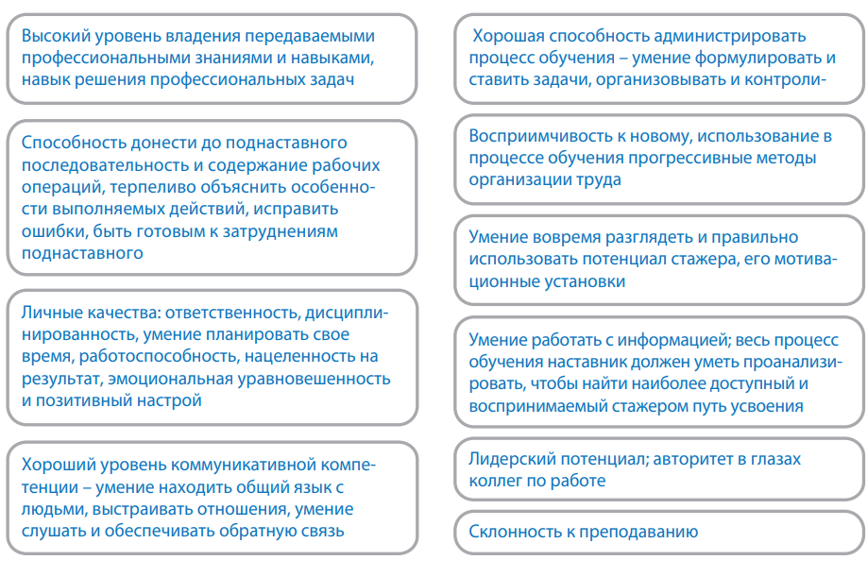  Рис.1. Выбор наставников компания по следующим признакам  3.Выбор поднаставных  Возможны различные варианты взаимодействий:  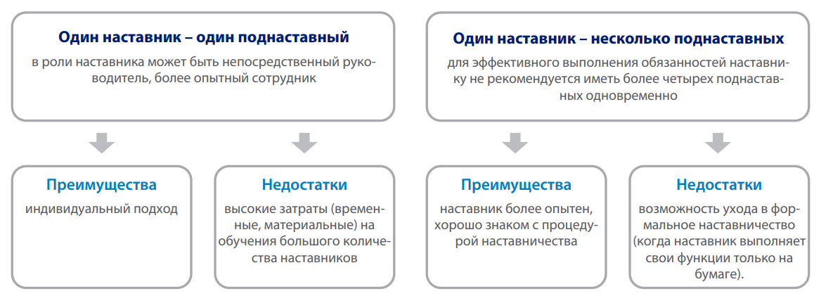  4.Внедрение системы наставничества  Для успешного внедрения системы наставничества нужно подготовить информационные каналы и получить поддержку наиболее влиятельных менеджеров в компании.  Поскольку наставничество строится на создании альянсов, взаимной ответственности сотрудников, ключ к успешному функционированию системы наставничества — тесное взаимодействие всех участников процесса.  Тщательное планирование и подготовка среды для изменений - необходимое условие успешной реализации программы.  5.Анализ результатов и оценка эффективности системы наставничества  Можно рассматривать критерии для трех направлений:  - качество подготовки поднаставных и результаты их деятельности;  - качество подготовки наставников и процесса их обучения;  - качество процесса управления системой наставничества.  Для оценки эффективности наставничества могут быть использованы следующие методы, каждый из этих методов имеет свои сильные стороны и ограничения.  6.Поддержка системы наставничества  Первые месяцы внедрения системы наставничества требуют особого внимания, так как возможно «затухание» проекта и исключительно «формальное» выполнение своих функций наставниками.  Для того чтобы этого избежать, необходимо обеспечить PR-сопровождение проекта (внутреннее информирование), транслирование результатов работы системы наставничества.  Системный подход к организации внутреннего информирования предполагает построение циклично повторяющихся мероприятий и акций по PR-поддержке наставничества, использование технических средств, средств массовой информации, обратную связь по результатам работы наставников и оценку эффективности проводимых мероприятий.  Внутреннее информирование позволит наладить корпоративные связи, организовать регулярное оповещение работников о развитии системы наставничества, сформировать ее положительный имидж компании и повысить лояльность и эффективность каждого сотрудника.  Средства внутреннего и внешнего информирования:  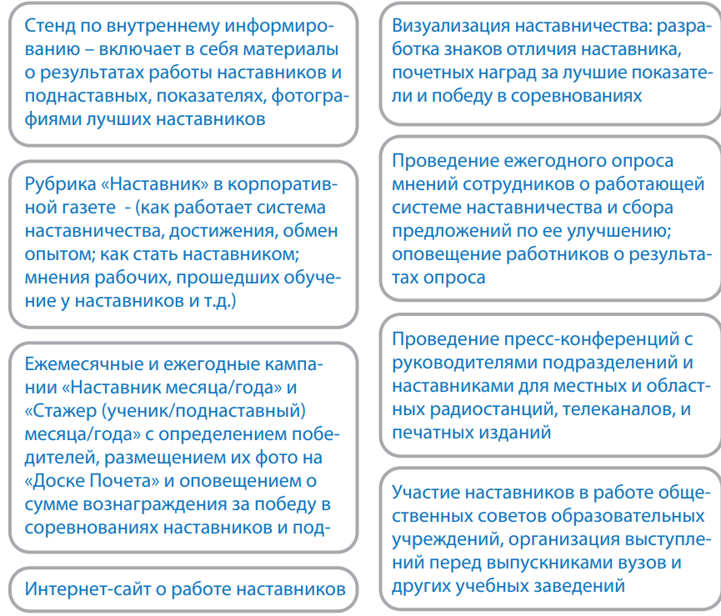  7. Контроль и коррекция процесса внедрения системы наставничества  1 этап. Выбор ответственного за координацию всего процесса.  Один из вариантов решения этой задачи — передача контрольных функций руководителю подразделения.  В некоторых организациях вводится специальная должность менеджера по адаптации. Поскольку организация и контроль всего процесса наставничества требует больших временных затрат.  В обязанности координатора входит осуществление периодического мониторинга процесса наставничества.  Именно он имеет право проверять текущую документацию, получать обратную связь от сотрудников, наставников и руководителей. Также к нему стекается вся информация по работе системы.  В его обязанности входят оповещение участников о начале нового этапа программы (это особенно важно, когда программа только внедряется) и обработка оценочных бланков. Частично функции контроля может исполнять руководитель отдела.  2 этап. Создание документации, регламентирующей весь процесс наставничества.  К таким документам относятся как положения о наставничестве и план проводимых наставником мероприятий, так и бланки оценки, которые заполняют наставник и ответственный сотрудник.  Для обеспечения своевременной коррекции в системы наставничества возможно:  -Использовать опросы, анкетирование сотрудников (ежемесячное, ежеквартально, ежегодное);  о Деятельности наставников (опрос поднаставных);  о Системе наставничества (отношение компании к программе);  Об успехах поднаставных (отчеты наставников, непосредственных руководителей);  - Анализировать объективные показатели эффективности (увеличение объемов продаж, снижение жалоб, уменьшение количества ошибок и проч.);  - Налаживать механизмы обратной связи (постоянный и оперативный контроль за процессом).  Таким образом, при должном отношении к разработке системы наставничества, компания в перспективе сможет решить самые насущные задачи: минимизировать затраты на обучение; сохранить и приумножить знания внутри компании, что в свою очередь, ведет к повышению стабильности бизнеса и повышению конкурентоспособности; снизить текучесть кадров через управление профессиональной мотивацией; улучшить психологическую атмосферу в коллективе; создать предпосылки для универсализации профессиональных команд; увеличить фактическую производительность труда в целом.

Дата: _________ | ______ ___________________  (подпись) (ФИО обучающегося)

